Выполнил: Скорняков В. И.

Группа: ИСп-2-21

Практическая работа

Внедрение CRM и настройка под бизнес-процессы компании.

**Этап I — Предпроектное обследование**

На первом этапе проводятся оценка объема проекта, где создается смета внедрение CMR для сайта, определяется объем работы на диаграмме Ганта и подписывается договор на внедрение данного CRM.

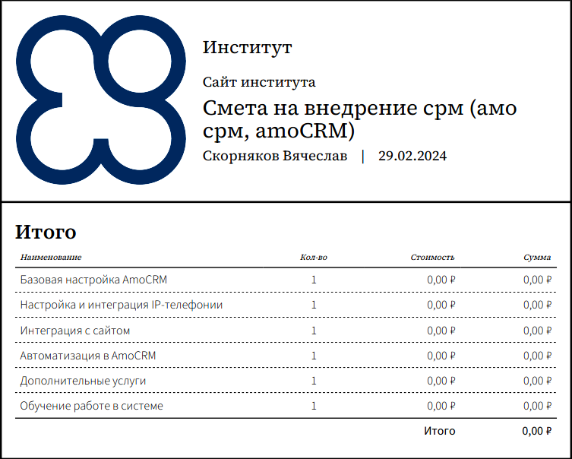

Рисунок 1 Смета внедрение CRM

Из данного расчета (Рисунок 1) определим следующие этапы работы на диаграмме Ганта: